Program Interreg: ,,Cross-border green transformations solutions for the mobilization NEXT RO - MD of knowledge and sustainable investments
in Botosani and Balti municipalities” ID ROMD00684
Trad.: Soluții transfrontaliere de tranziție verde pentru mobilizarea cunoștințelor și a investițiilor durabile în municipiile Botoșani și Bălți

Titlu document: CONCEPTUL STRATEGIEI (versiune preliminară)
pentru elaborarea Strategiei comune privind managementul biodiversității urbane transfrontaliere
în municipiile Bălți (R. Moldova) și Botoșani (România)

Autoritate Contractantă: Primăria municipiului BĂLȚI
str. Independentei 1, mun. Bălți, MD-3121

Antreprenor: „UMWELT CONSULTING” S.R.L., IDNO: 1025600064361,
(servicii de elaborare) mun. Chișinău, str. I. Zaikin, 24/1, ap.(of.) 4, MD-2005

CHIȘINĂU
2026
- INTRODUCERE ȘI CONTEXT REZUMATIV
Ecosistemele din întreaga lume sunt divizate de granițe politice. Prin urmare, acestea sunt expuse la numeroase structuri politice, juridice și instituționale, regimuri de management și guvernare diferite; sunt afectate de diverse contexte și sisteme sociale, culturale și economice; și sunt uneori influențate de relații complexe dintre țări.
Regimurile principale de management includ de regulă o planificarea strategică și legislativă comună, care se bazează pe armonizarea legislației locale cu tratatele internaționale și strategiile regionale de mediu prin elaborarea unor documente strategice care includ obiective comune pentru spațiile verzi urbane și rurale din zona de frontieră cu integrare a valorii serviciilor ecosistemice în planificarea teritorială și urbană, și identificarea și protejarea rutelor de migrație (coridoare ecologice urbane) ale speciilor prin orașe, asigurând continuitatea habitatelor peste graniță.
Managementul infrastructurii verzi și albastre urbane se concentrează pe elementele fizice ale peisajului urban (parcuri, râuri, lacuri) care traversează frontiera și o gestiune a bazinelor hidrografice transfrontaliere prin mecanisme de monitorizare comună a calității apei și a biodiversității râurilor și bazinelor acvatice care configurează principiul transfrontalier de acțiune strategică, precum și o gestiune a rețelei de arii protejate prin aplicarea unor standarde de management unitare pentru siturile de importanță conservativă situate cel puțin în arealul conformat în interiorul și vecinătatea urbană a municipiilor Botoșani și Bălți.
Dezvoltarea sistemelor de partajate de date pentru inventarierea speciilor și evaluarea impactului urbanizării asupra biodiversității, ar spori funcționarea colaborării prin mecanisme de cooperare prin menținerea parteneriatelor și instrumentelor juridice care permit autorităților urbane să gestioneze în perspectivă proiecte comune de protecție și conservare a biodiversității urbane cu finanțare europeană, inclusiv prin realizarea managementului comun pentru prevenirea riscurilor și combaterea speciilor străine - speciilor invazive care se pot răspândi rapid în mediul urban transfrontalier și totodată pentru reziliența și adaptarea la schimbările climatice prin implementarea de soluții bazate pe natură (SbN) care reduc efectul de insulă de căldură urbană în întreaga regiune transfrontalieră.
Managementul biodiversității urbane transfrontaliere de fapt, se referă la ansamblul de politici și mecanisme prin care orașele sau zonele metropolitane vecine, separate de o frontieră de stat, colaborează pentru a proteja și regenera ecosistemele comune. Acestea sunt esențiale deoarece natura nu recunoaște granițele politice, iar poluarea sau fragmentarea habitatelor dintr-un oraș afectează direct biodiversitatea partenerului transfrontalier.
Un element-cheie al proiectului Strategiei îl constituie abordarea „în oglindă” – crearea unui document de politică locală aplicabil în municipiul Botoșani, România și în municipiul Bălți, Republica Moldova care în baza obiectivelor stabilite în concordanță cu principiile SbN, prin implementarea acțiunilor și măsurilor necesare pentru managementul durabil al biodiversității să realizeze țintele propuse de Strategie prin soluționarea problemei degradării biodiversității urbane, terenurilor din spațiile verzi de pe teritoriul administrativ al ambelor localități, cu un impact transfrontalier inovativ și pozitiv, în special cu potențial de replicare în alte localități învecinate din spațiul regional.
Astfel, strategia urmează a fi concepută și adaptabilă circumstanțelor în schimbare pentru a satisface nevoile și interesele unice ale fiecărei zone geografice specifice și ale municipiilor implicate în tranziția verde pentru realizarea investițiilor durabile în municipiile Botoșani și Bălți.
Conservarea transfrontalieră a apărut ca o modalitate practică de a depăși aceste diferențe și de a încuraja cooperarea dincolo de granițele internaționale, astfel încât să se atingă obiective comune de conservare între state, localități învecinate identificate ca un spațiu geografic clar definit, conectate ecologic și care susțin procese ecologice și traversează și includ atât zone protejate, cât și zone de utilizare multiplă a resurselor și implică direct sau indirect o formă de cooperare.
Promovarea cooperării prin colaborarea transfrontalieră pentru protecția și conservarea transfrontalieră a biodiversității poate fi exprimată prin diverse forme, cu un minim de comunicare regulată și schimb de informații, în special implicând și consultarea prealabilă, acțiuni coordonate, planificare comună a managementului și/sau implementarea comună a deciziilor.
Uniunea Internațională pentru Conservarea Naturii (IUCN) recunoaște că eforturile de conservare au loc și peste granițele internaționale (de exemplu, între provinciile dintr-un stat federal), dar, așa cum este folosit în acest concept de strategie se face referință la termenul „conservare transfrontalieră” pentru a înțelege doar cooperarea peste granițele României și Republicii Moldova ca zonă de conservare pentru identificarea soluțiilor transfrontaliere de tranziție verde și pentru mobilizarea cunoștințelor și a investițiilor durabile în municipiile Botoșani și Bălți.
Un management durabil a ariei/zonei de conservare transfrontalieră între municipiile Botoșani și Bălți poate aduce beneficii pentru o mai mare integritate ecologică și contribuie la supraviețuirea pe termen lung a speciilor; sporirea conectivității, reducând fragmentarea habitatelor și o mai mare reziliență în cadrul ecosistemelor și între specii, supraviețuirii și un schimb genetic mai mare între populațiile speciilor migratoare dependente de cooperarea transfrontalieră, ceea ce le permite să ocupe habitate adecvate, în special zone critice de reproducere, hrănire și odihnă.
Conservarea biodiversității este de obicei obiectivul principal al conservării transfrontaliere, dar - deoarece biodiversitatea aduce adesea beneficii oamenilor - factorii socio-culturali și economici pot fi, de asemenea, factori importanți.
- STRUCTURĂ ȘI CONȚINUT
Elaborarea tehnică (redacțională) a Strategiei cu Plan de acțiuni de implementare și monitorizare pe termen scurt, mediu, lung, după o logică structurată:
a) introducere (cu indicarea importanței şi a deciziilor care au dus la elaborarea strategiei, relevanța şi corelarea acesteia cu domenii conexe, perioada propusă pentru implementare, părțile implicate în elaborarea strategiei, etc.);
b) analiza situației (descrierea problemelor în domeniul acoperit de strategie şi a cauzelor acestora, inclusiv descrierea posibilelor consecințe şi riscuri în cazul neintervenției în soluționarea problemelor şi a impactului acestora asupra principalelor grupuri vulnerabile afectate, cu utilizarea dovezilor cantitative şi calitative şi a datelor disponibile obținute);
c) viziune strategică (descrierea logica şi direcția intervențiilor pe termen lung în domeniul acoperit de strategie);
d) obiective generale strategice (descrierea rezultatelor planificate ca urmare a realizării viziunii strategice stabilite pentru domeniul acoperit de strategie, corelarea cu obiectivele generale ale altor documente de politici locale/regionale/naționale);
e) direcții prioritare (descrierea direcțiilor de intervenție planificate pentru a atinge fiecare obiectiv general în parte, corelează cu direcțiile prioritare stabilite în documente de politici locale/regionale/naționale);
f) impact (descrierea impactului pe termen lung în urma implementării strategiei: schimbările anticipate în domeniul economic, social şi din perspectiva egalității de gen, de mediu şi administrativ);
g) indicatori de impact (prezentarea indicatorilor de impact, prin intermediul cărora este evaluat nivelul de realizare a fiecărui obiectiv general, cu indicarea valorilor de referinţă, a valorilor-ţintă intermediare şi a valorilor-ţintă finale, cu dezagregarea disponibilă conform criteriilor de gen, vârstă, mediu de reşedinţă, statut socioeconomic, etnie, statut migraţional etc.);
h) riscuri de implementare (descrierea riscurilor asociate implementării strategiei şi a măsurilor de atenuare a acestora);
i) autorităţi/instituţii responsabile (indicarea autorităţilor/instituţiilor publice responsabile sau care contribuie la implementarea strategiei, precum şi a altor părţi implicate);
j) proceduri de evaluare şi raportare (descrierea metodelor, periodicităţii şi procedurilor de evaluare şi raportare, stabilirea autorităţilor publice responsabile de colectarea şi monitorizarea indicatorilor de impact),
k) descrierea procedurilor de asigurare a transparenței și a participativităţii).
Strategia comună transfrontalieră de gestionare a biodiversității urbane va cuprinde următoarele capitole:
  - Introducere & obiective generale;
  - Context legislativ și european (Agenda Urbană a UE, Pactul de la Amsterdam);
  - Analiza situației existente;
  - Conceptul de parc cu locuri de joacă de nouă generație cu emisii neutre de carbon;
  - Măsuri, intervenții și modele propuse;
  - Plan de acțiune (pe termen scurt, mediu, lung);
  - Buget estimativ și propuneri de surse de finanțare;
  - Propuneri pentru replicare și transferabilitate;
  - Participare la două vizite pe teren în municipiile Bălți și Botoșani: cele două vizite vor fi efectuate pentru analiza diagnostic;
  - Organizarea a câte două procese de consultare publică pe parcursul elaborării strategiei în fiecare municipiu: Planificarea și implementarea proceselor de consultare publică.
Teme abordate de Strategie urmează a fi următoarele:
- Evaluarea preliminară a biodiversității locale, în care vor fi identificate speciile cheie (flora și fauna) și nevoile lor în materie de habitat;
- Propunere de inițiative de conservare, prin care se vor realiza metode de protejare și refacere a biodiversității în zona de interes (municipiile Bălți și Botoșani), ca de exemplu, cuiburi pentru păsări, plantări autohtone, coridoare ecologice, crearea de refugii urbane pentru fauna sălbatică, care vor permite speciilor de păsări să coexiste cu activitatea umană;
- Propunere privind implicarea transfrontalieră a cetățenilor din ambele municipii, care va include modalități practice de implicare a comunității prin educație, știință cetățenească, ca de exemplu, aplicația „iNature” și activități de voluntariat;
- Tehnici de gestionare durabilă, cum ar fi întreținerea ecologică a spațiilor verzi, reducerea poluării și extinderea durabilă a spațiilor verzi;
- Măsuri DNSH (Do No Significant Harm) și măsuri de adaptare la schimbările climatice, cum ar fi propunerile și inițiativele privind modul în care conservarea biodiversității poate atenua efectele climatice urbane;
- Propuneri de soluții digitale și inteligente pentru conservarea naturii urbane, ca de exemplu „Pactul de la Amsterdam” promovează utilizarea instrumentelor digitale pentru a spori sustenabilitatea urbană. Strategia urmează să se alinieze la această viziune prin dezvoltarea aplicației mobile „iNature” în cadrul proiectului ROMD00684, care va permite utilizatorilor să identifice și să înregistreze specii, creând o bază de date privind biodiversitatea care, să învețe despre ecosistemele locale pentru a promova conștientizarea mediului, precum și să permită realizarea de proiecte cetățenești, contribuind cu date valoroase pentru gestionarea biodiversității urbane;
- Recomandări de politici, care vor constitui orientări pentru autoritățile locale în materie de planificare urbană favorabilă biodiversității.
CONCEPT
Strategia comună pentru managementul biodiversității urbane transfrontaliere (municipiul Botoșani – municipiul Bălți)
I. INTRODUCERE ȘI CONTEXT
Context: Ecosistemele urbane din Botoșani și Bălți sunt fragmentate de frontiera de stat, dar interconectate ecologic prin coridoare verzi și albastre.
Municipiile Botoșani și Bălți, deși separate administrativ de frontiera de stat, împărtășesc realități ecologice comune. Spațiile verzi și albastre din cele două orașe – parcuri, grădini publice, maluri de râuri și lacuri – constituie insule de biodiversitate urbană, dar și elemente esențiale pentru sănătatea comunităților. Aceste ecosisteme urbane sunt supuse unor presiuni crescânde: extinderea zonelor construite, fragmentarea habitatelor, poluarea aerului și apei, precum și efectele schimbărilor climatice. În lipsa unei abordări coordonate, aceste presiuni pot conduce la pierderea ireversibilă a valorilor naturale și la diminuarea calității vieții urbane. Prin urmare, contextul transfrontalier oferă oportunitatea de a transforma granița administrativă într-un spațiu de cooperare ecologică, în care biodiversitatea să fie gestionată unitar și sustenabil.
Necesitate: Presiunile antropice (urbanizare, poluare, schimbări climatice) afectează biodiversitatea locală. Este nevoie de un cadru comun de acțiune pentru protecția și regenerarea spațiilor verzi și albastre.
Necesitatea unei strategii comune derivă din interdependența ecologică a celor două municipii. Biodiversitatea nu recunoaște granițe politice, iar speciile vegetale și animale se deplasează liber între spațiile verzi și albastre ale Botoșaniului și Bălțului. În absența unui cadru comun de acțiune, eforturile locale riscă să fie fragmentate și ineficiente. O strategie transfrontalieră permite:
- armonizarea măsurilor de conservare și restaurare,
- crearea de coridoare ecologice continue,
- combaterea coordonată a speciilor invazive,
- integrarea soluțiilor bazate pe natură pentru adaptarea la schimbările climatice.
Totodată, implicarea comunităților locale în ambele municipii va genera un sentiment de responsabilitate comună și va consolida cooperarea transfrontalieră, transformând biodiversitatea într-un vector de unitate și dezvoltare durabilă.
Bază legală:
1. Cadrul național – România
Ordonanța de Urgență nr.195/2005 privind protecția mediului – stabilește principiile generale de conservare a biodiversității și utilizare durabilă a resurselor naturale.
Legea nr.24/2007 privind reglementarea și administrarea spațiilor verzi – impune obligații clare pentru autoritățile locale în gestionarea spațiilor verzi urbane.
Strategia Națională pentru Conservarea Biodiversității 2026–2030 – document programatic ce aliniază România la obiectivele UE și globale privind biodiversitatea și se află, în 2026, în proceduri de evaluare de mediu și consultare publică.
Strategia Națională privind adaptarea la schimbările climatice pentru perioada 2024—2030, cu perspectiva anului 2050 și Planul Național Planul național de acțiune pentru implementarea Strategiei naționale privind adaptarea la schimbările climatice pentru perioada 2024-2030 – include măsuri pentru reducerea vulnerabilității ecosistemelor urbane.
2. Cadrul național – Republica Moldova
Legea nr.1515/1993 privind protecția mediului – reglementează principiile generale de conservare a biodiversității.
Legea nr.1538/1998 privind fondul ariilor naturale protejate de stat – oferă bază pentru protecția habitatelor și speciilor.
Programul privind diversitatea biologică pentru anii 2026–2030 este documentul - cadru de politici publice al Republicii Moldova dedicat conservării, restaurării și utilizării durabile a biodiversității. Documentul aliniază politicile naționale la angajamentele internaționale ale Republicii Moldova, inclusiv politicile UE privind biodiversitatea, în contextul statutului de țară candidată. – document strategic ce prevede obiective de restaurare și protecție a ecosistemelor naturale pe întreg teritoriul Republicii Moldova .
Programul național de adaptare la schimbările climatice până în anul 2030 (PNASC 2030) este documentul strategic principal al Republicii Moldova pentru creșterea rezilienței climatice a economiei, societății și mediului – stabilește inclusiv măsuri pentru reducerea impactului climatic asupra mediului urban.
3. Cadrul european
Strategia UE pentru biodiversitate 2030 – obiectivul principal: protejarea a 30% din suprafața terestră și marină a UE și restaurarea ecosistemelor degradate.
Regulamentul (UE) 2024/1191 privind restaurarea naturii – introduce obligații juridice pentru statele membre de a restaura cel puțin 20% din suprafața terestră și marină până în 2030, inclusiv ecosisteme urbane.
Pactul Verde European – stabilește biodiversitatea și adaptarea la schimbările climatice ca piloni ai tranziției ecologice.
Directiva Habitate (92/43/CEE) și Directiva Păsări (2009/147/CE) – oferă cadrul pentru protecția speciilor și habitatelor, cu aplicabilitate indirectă în zonele urbane.
Strategia UE de adaptare la schimbările climatice (2021) – promovează soluții bazate pe natură pentru reziliența urbană.
4. Cadrul global
Cadrul Global pentru Biodiversitate Kunming–Montreal (2022) – adoptat sub Convenția privind Diversitatea Biologică (CBD), stabilește obiective globale pentru conservarea biodiversității până în 2030, inclusiv reducerea pierderii habitatelor și integrarea biodiversității în planificarea urbană.
Agenda 2030 pentru Dezvoltare Durabilă (ONU) – Obiectivul 15 („Viața terestră”) și Obiectivul 13 („Acțiune climatică”) sunt direct relevante pentru strategia transfrontalieră.
Acordul de la Paris (2015) – obligă statele să reducă emisiile și să implementeze măsuri de adaptare, inclusiv prin soluții bazate pe natură în mediul urban.
Convenția de la Berna (1979) privind conservarea vieții sălbatice și a habitatelor naturale din Europa – oferă cadrul pentru cooperare transfrontalieră în protecția biodiversității.
Acest cadru juridic asigură legitimitatea și compatibilitatea acțiunilor propuse, oferind totodată acces la mecanisme de finanțare europeană, inclusiv prin programele Interreg și instrumentele de cooperare transfrontalieră.
II. VIZIUNE STRATEGICĂ
„Un sistem urban transfrontalier Botoșani–Bălți rezilient, verde și albastru, care conservă biodiversitatea locală, reduce impactul schimbărilor climatice și oferă beneficii comunităților.”
Municipiile Botoșani și Bălți își propun să construiască împreună un model transfrontalier de orașe reziliente, în care biodiversitatea urbană devine fundamentul sănătății comunităților și al adaptării la schimbările climatice. Viziunea se bazează pe recunoașterea faptului că ecosistemele urbane – parcuri, grădini, maluri de râuri și lacuri – nu sunt doar elemente estetice, ci infrastructuri vitale pentru calitatea vieții, pentru reducerea poluării și pentru consolidarea coeziunii sociale.
Această strategie comună urmărește transformarea graniței dintre cele două municipii dintr-o linie de separare într-un spațiu de cooperare ecologică. Biodiversitatea devine astfel un patrimoniu comun, gestionat unitar, cu respectarea legislației naționale, europene și globale. Viziunea strategică se articulează în jurul câtorva principii fundamentale:
Unitate ecologică transfrontalieră: recunoașterea faptului că speciile și ecosistemele nu respectă granițe administrative, iar protecția lor necesită acțiuni coordonate.
Reziliență urbană: integrarea soluțiilor bazate pe natură pentru a reduce efectele schimbărilor climatice, cum ar fi insulele de căldură sau riscul de inundații.
Restaurare și regenerare: refacerea ecosistemelor degradate și crearea de coridoare ecologice continue între cele două municipii.
Participare comunitară: implicarea activă a cetățenilor, ONG-urilor și mediului academic în monitorizarea și protecția biodiversității.
Aliniere internațională: integrarea obiectivelor strategiei în țintele stabilite de Uniunea Europeană și de Cadrul Global pentru Biodiversitate Kunming–Montreal, asigurând legitimitate și acces la resurse financiare.
Viziunea comună pentru Botoșani și Bălți este aceea a unui sistem urban verde și albastru, interconectat și sustenabil, care protejează biodiversitatea, reduce vulnerabilitatea climatică și oferă comunităților un mediu sănătos, atractiv și competitiv. În acest fel, cele două municipii devin un exemplu regional de cooperare transfrontalieră, demonstrând că protecția naturii poate fi un catalizator pentru dezvoltare durabilă și pentru consolidarea relațiilor dintre comunități.
III. OBIECTIVE GENERALE
Obiectiv general 1: Conservarea și extinderea spațiilor verzi și albastre din gestiunea municipală.
Municipiile Botoșani și Bălți își propun să protejeze și să dezvolte suprafețele verzi și albastre aflate în gestiunea lor, recunoscând rolul acestora în menținerea biodiversității urbane și în îmbunătățirea calității vieții. Spațiile verzi și albastre vor fi tratate ca infrastructuri ecologice esențiale, nu doar ca elemente decorative. Orașele înfrățite vor dezvolta parcuri urbane, grădini comunitare și zone de recreere ecologică, cu accent pe acces echitabil pentru toate categoriile sociale.
Obiective specifice:
- Inventarierea și cartografierea spațiilor verzi și albastre existente.
- Evaluarea terenurilor disponibile, crearea de pepiniere comune, plantări coordonate.
- Creșterea suprafeței verzi cu minimum 10% până în 2030.
- Reabilitarea parcurilor și grădinilor degradate.
- Refacerea malurilor râurilor și lacurilor urbane pentru a sprijini biodiversitatea acvatică.
Obiectiv general 2: Crearea și protejarea coridoarelor ecologice urbane pentru conectivitatea habitatelor.
Pentru a asigura conectivitatea habitatelor, cele două municipii vor dezvolta coridoare ecologice transfrontaliere, care să permită deplasarea speciilor și să reducă fragmentarea ecosistemelor. Coridoarele ecologice urbane vor fi desemnate prin acte normative și integrate în planurile urbanistice, asigurând migrația speciilor și continuitatea habitatelor.
Obiective specifice:
- Identificarea zonelor critice pentru conectivitate ecologică.
- Crearea de aliniamente verzi și perdele forestiere urbane.
- Amenajarea de zone-tampon între spațiile construite și cele naturale.
- Cartarea coridoarelor, desemnarea oficială, integrarea în PUG/PUZ.
- Stabilirea unui plan comun de protecție a coridoarelor ecologice.
Obiectiv general 3: Restaurarea ecosistemelor degradate (parcuri, maluri de râuri, lacuri).
Restaurarea ecosistemelor urbane degradate din Botoșani și Bălți constituie o prioritate strategică, având rolul de a reda funcționalitatea ecologică a acestor spații și de a sprijini adaptarea comunităților la schimbările climatice. Ecosistemele urbane – parcuri neîngrijite, maluri de râuri erodate, lacuri poluate sau zone verzi fragmentate – nu mai îndeplinesc funcțiile naturale de filtrare a aerului și apei, de reglare a temperaturii sau de habitat pentru specii. Prin restaurare, aceste spații vor fi reintegrate în rețeaua ecologică urbană, devenind infrastructuri verzi și albastre cu rol multiplu: ecologic, social și economic.
Obiective specifice:
- Restaurarea a minimum 20% din suprafețele degradate până în 2030.
- Refacerea zonelor umede urbane pentru retenția apei și biodiversitate.
- Introducerea acoperișurilor verzi și a infrastructurii albastre (canale, bazine de retenție).
- Monitorizarea periodică a stării ecosistemelor restaurate.
Obiectiv general 4: Controlul speciilor invazive și protecția speciilor native.
Speciile invazive reprezintă o amenințare majoră pentru biodiversitatea urbană. Strategia comună va institui mecanisme coordonate de monitorizare și control, în paralel cu măsuri de protecție a speciilor native.
Obiective specifice:
- Inventarierea speciilor invazive prezente în ambele municipii.
- Elaborarea unui plan comun de combatere (ex. ambrozia, plante acvatice invazive).
- Crearea de refugii urbane pentru speciile native.
- Campanii de educație publică privind impactul speciilor invazive.
Obiectiv general 5: Integrarea soluțiilor bazate pe natură (SbN) pentru adaptarea la schimbările climatice.
Soluțiile bazate pe natură vor fi integrate în planificarea urbană pentru a reduce riscurile climatice și pentru a crește reziliența orașelor.
Obiective specifice:
- Implementarea acoperișurilor verzi și pereților vegetali.
- Crearea de perdele forestiere pentru reducerea poluării aerului.
- Amenajarea de zone verzi multifuncționale (parcuri cu rol ecologic și social).
- Introducerea SbN în planurile urbanistice ale municipiilor.
Obiectiv general 6: Implicarea comunităților locale prin educație, voluntariat și știință cetățenească.
Succesul strategiei depinde de participarea activă a cetățenilor, ONG-urilor și mediului academic. Comunitățile vor fi implicate în monitorizare, prin crearea unei baze de date comune, extinsă transfrontalier, implicând cetățenii în raportarea speciilor și în educația ecologică (training pentru voluntari, campanii educaționale. Implicarea se realizează inclusive prin consultări publice, proiecte participative și programe educaționale comune și de voluntariat, consolidând responsabilitatea comună pentru biodiversitate.
Obiective specifice:
- Dezvoltarea unei aplicații digitale comune pentru raportarea observațiilor de biodiversitate.
- Monitorizarea biodiversității urbane.
- Organizarea de campanii de voluntariat pentru plantări și restaurări.
- Introducerea programelor educaționale în școli privind biodiversitatea urbană.
- Crearea unui Consiliu consultativ transfrontalier pentru biodiversitate.
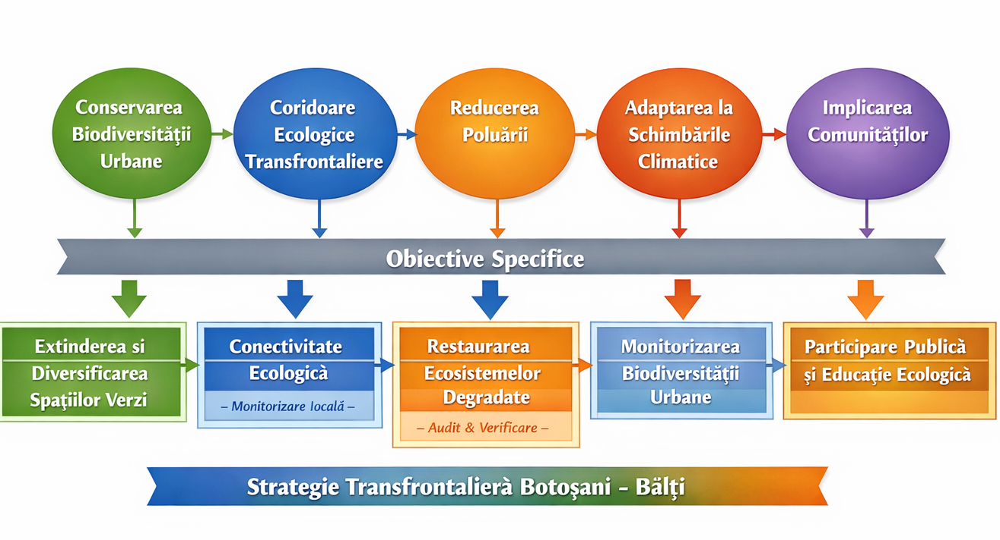
Conexiunea dintre obiectivele generale și cele specifice
Diagrama ilustrează modul în care obiectivele generale ale strategiei comune Botoșani–Bălți se traduc în obiective specifice operaționale, formând o arhitectură coerentă de acțiune transfrontalieră.
Conservarea biodiversității urbane generează acțiuni de extindere și diversificare a spațiilor verzi, pentru a asigura protecția habitatelor și accesul echitabil la natură.
Crearea coridoarelor ecologice transfrontaliere se concretizează prin obiectivul de conectivitate ecologică, care urmărește integrarea habitatelor urbane într-o rețea comună Botoșani–Bălți.
Reducerea poluării se reflectă în restaurarea ecosistemelor urbane degradate, prin soluții bazate pe natură (SbN) și măsuri de îmbunătățire a calității aerului și apei.
Adaptarea la schimbările climatice se operationalizează prin monitorizarea biodiversității urbane, utilizând aplicația „iNature” și indicatori de reziliență ecologică.
Implicarea comunităților se extinde în participare publică și educație ecologică, consolidând responsabilitatea civică și cultura ecologică locală.
Toate aceste direcții sunt susținute de armonizarea legislativă și instituțională, care asigură compatibilitatea juridică și administrativă între România și Moldova.
Prin această structură, strategia devine un sistem integrat: fiecare obiectiv general este un pilon conceptual, iar obiectivele specifice sunt instrumentele prin care se realizează impactul concret — ecologic, social, economic și instituțional.
IV. DIRECȚII PRIORITARE ȘI PLAN DE ACȚIUNI 2026–2028
Planul de acțiuni 2026–2028 reprezintă o etapă intermediară spre țintele 2030 și este aliniat cu:
România: Strategia Națională privind adaptarea la schimbările climatice pentru perioada 2024—2030 (SNASC 2024–2030), Strategia Națională și Planul de Acțiune pentru Conservarea Biodiversității 2030 (SNPACB 2030), OUG nr.195/2005.
Republica Moldova: Programul privind biodiversitatea pentru anii 2026–2030 (PDB 2026-2030), Programul național de adaptare la schimbările climatice până în anul 2030 (PNASC 2030), Strategia de Mediu pentru anii 2024–2030, Legea nr.1515/1993.
UE: Strategia UE privind biodiversitatea pentru 2030, alte politici climatice ale UE Regulamentul (UE) 2024/1191.
Global: Cadrul Kunming–Montreal, Convenția-cadru a ONU privind schimbările climatice (UNFCCC) și Acordul de la Paris, Agenda 2030 pentru Dezvoltare Durabilă.
DIRECȚII PRIORITARE
1. Conservarea și extinderea spațiilor verzi și albastre
Spațiile verzi urbane – parcuri, grădini publice, scuaruri – reprezintă infrastructura ecologică de bază pentru sănătatea comunităților. În Botoșani și Bălți, acestea vor fi gestionate conform principiilor din Legea nr.24/2007 (România) și PNASC 2030 (Moldova), care impun protecția și extinderea suprafețelor verzi. Direcția prioritară vizează: reabilitarea parcurilor degradate, plantarea de arbori autohtoni, crearea de refugii urbane pentru faună și integrarea spațiilor verzi în planurile urbanistice. Astfel, orașele vor răspunde cerințelor Strategiei UE pentru biodiversitate 2030, care solicită creșterea suprafeței verzi în mediul urban.
Spațiile albastre urbane – Râurile, lacurile și zonele umede urbane constituie „plămânii acvatici” ai orașelor. În conformitate cu Directiva Cadru Apă (2000/60/CE) și cu PNASC 2030, municipiile vor prioritiza monitorizarea calității apei, refacerea malurilor și crearea de zone umede urbane pentru retenția apei și biodiversitate. Restaurarea spațiilor albastre va contribui la reducerea riscului de inundații și la adaptarea la schimbările climatice, în linie cu Regulamentul (UE) 2024/1191 privind restaurarea naturii.
Acțiuni prioritare:
- Inventarierea și cartografierea spațiilor verzi și albastre din Botoșani și Bălți, conform obligațiilor din Strategia Națională pentru Conservarea Biodiversității (România) și PNASC 2030 (Moldova).
- Reabilitarea parcurilor degradate și refacerea malurilor râurilor/lacurilor urbane, în linie cu SNASC 2024–2030 (România) și cu măsurile PNASC 2030 privind resursele de apă.
- Creșterea suprafeței verzi cu minimum 5% până în 2028, ca etapă intermediară spre ținta UE de 30% protecție/restaurare până în 2030.
Indicatori: % suprafață verde restaurată; calitatea apei în corpurile urbane.
Spații verzi: plantări autohtone, refacerea parcurilor degradate, crearea de refugii urbane pentru faună.
Spații albastre: monitorizarea calității apei, refacerea malurilor râurilor și lacurilor, zone umede urbane.
2. Crearea și protejarea coridoarelor ecologice urbane
Fragmentarea habitatelor urbane reduce mobilitatea speciilor și afectează echilibrul ecologic. Direcția prioritară urmărește crearea de coridoare ecologice transfrontaliere, prin aliniamente de arbori, perdele forestiere și zone-tampon între spațiile construite și cele naturale. Aceste măsuri sunt fundamentate pe Directiva Habitate (92/43/CEE) și pe Convenția de la Berna (1979), care promovează conectivitatea ecologică. În Botoșani și Bălți, coridoarele vor fi integrate în planurile urbanistice, asigurând continuitatea habitatelor și mobilitatea speciilor.
Acțiuni prioritare:
- Identificarea și desemnarea coridoarelor ecologice transfrontaliere, conform Planului Național de Acțiune pentru Biodiversitate (România) și prevederilor Convenției de la Berna.
- Plantarea de aliniamente verzi și perdele forestiere urbane, în concordanță cu măsurile PNASC 2030 privind pădurile și cu Strategia UE pentru biodiversitate 2030.
- Integrarea coridoarelor în planurile urbanistice locale, conform cerințelor de evaluare strategică de mediu (Legea nr.11/2017 – Moldova; Legea nr.24/2000 – România).
Indicatori: lungimea coridoarelor ecologice create; conectivitatea habitatelor.
Conectivitate: coridoare ecologice transfrontaliere (aliniamente de arbori, fâșii verzi, lunci).
3. Restaurarea ecosistemelor degradate
Acțiuni prioritare:
- Inventarierea ecosistemelor degradate din ambele municipii, cu cartografiere GIS și evaluarea gradului de degradare.
- Restaurarea a minimum 10% din suprafețele degradate până în 2028, conform Regulamentului (UE) 2024/1191 privind restaurarea naturii, inclusiv prin:
- refacerea malurilor râurilor și lacurilor prin plantări de vegetație ripariană și lucrări de bioinginerie, precum și
- reabilitarea parcurilor și spațiilor verzi degradate, cu introducerea speciilor autohtone și eliminarea celor invazive.
- Refacerea zonelor umede urbane pentru retenția apei și biodiversitate, și reducerea riscului de inundații, în linie cu PNASC 2030 (sectoarele resurse de apă și sănătate).
- Introducerea infrastructurii verzi-albastre (acoperișuri verzi, pereți vegetali, bazine de retenție, coridoare verzi), conform SNASC 2024–2030.
- Monitorizarea periodică a ecosistemelor restaurate,.
Indicatori: ha restaurate; număr proiecte SbN implementate.
4. Controlul speciilor invazive și protecția speciilor native
Speciile invazive, precum ambrozia sau plantele acvatice invazive, reprezintă o amenințare directă pentru biodiversitatea urbană. Conform Regulamentului (UE) 1143/2014 și PNASC 2030, municipiile vor institui mecanisme comune de monitorizare și control. Direcția prioritară include: inventarierea speciilor invazive, elaborarea unui plan comun de combatere, crearea de refugii pentru speciile native și campanii de educație publică. Aceste acțiuni răspund și țintelor Cadrului Global Kunming–Montreal (Target 6) privind reducerea impactului speciilor invazive.
Acțiuni prioritare:
- Inventarierea speciilor invazive (ambrozia, plante acvatice invazive) conform obligațiilor din Strategia Națională Biodiversitate și PNASC 2030.
- Elaborarea unui plan comun de combatere, în concordanță cu Regulamentul (UE) 1143/2014.
- Crearea de refugii urbane pentru speciile native, conform obiectivelor KM-GBF (Target 4).
Indicatori: număr specii invazive controlate; indicele Listei Roșii (RLI).
5. Clima și Integrarea soluțiilor bazate pe natură (SbN)
Schimbările climatice amplifică vulnerabilitatea ecosistemelor urbane, generând fenomene precum insulele de căldură sau riscul crescut de inundații. Direcția prioritară vizează integrarea soluțiilor bazate pe natură (SbN), conform Strategiei UE de adaptare la schimbările climatice (2021) și SNASC 2024–2030. Măsurile includ: implementarea acoperișurilor verzi și pereților vegetali, crearea de perdele forestiere pentru reducerea poluării aerului, refacerea zonelor umede pentru retenția apei și amenajarea de parcuri multifuncționale. Astfel, orașele vor contribui la obiectivele Acordului de la Paris (2015) și la Agenda 2030 – Obiectivul 13 (Acțiune climatică).
Acțiuni prioritare:
- Implementarea acoperișurilor verzi și pereților vegetali, conform SNASC 2024–2030 și PNASC 2030.
- Crearea de perdele forestiere pentru reducerea poluării aerului, în linie cu obiectivele UE de reducere a poluării până în 2030.
- Amenajarea de parcuri multifuncționale cu rol ecologic și social.
Indicatori: număr SbN implementate; reducerea insulei de căldură urbană.
6. Implicarea comunităților locale inclusive prin digitalizare
Acțiuni prioritare:
- Dezvoltarea aplicației „iNature” pentru inventarierea speciilor și implicarea cetățenilor în raportarea observațiilor de biodiversitate.
- Organizarea de campanii de voluntariat pentru plantări și restaurări, în linie cu Planul de acțiune pentru biodiversitate.
- Introducerea programelor educaționale în școli, conform SNASC și PNASC 2030 (componenta educație și conștientizare).
- Crearea unui Consiliu consultativ transfrontalier pentru biodiversitate.
Digitalizarea devine un instrument esențial pentru monitorizarea și implicarea comunității. Direcția prioritară prevede dezvoltarea unei aplicații comune – „iNature” – prin care cetățenii să poată raporta observații privind biodiversitatea, calitatea aerului și a apei. Această măsură este în concordanță cu Pactul Verde European de la Amsterdam și cu Kunming–Montreal GBF (Target 21), care promovează implicarea comunităților și utilizarea tehnologiei pentru conservarea biodiversității. Digitalizarea va permite colectarea de date în timp real, crearea unei baze comune de informații și implicarea directă a cetățenilor în protecția mediului.
Indicatori: număr voluntari implicați; utilizatori aplicație; consultări publice realizate.
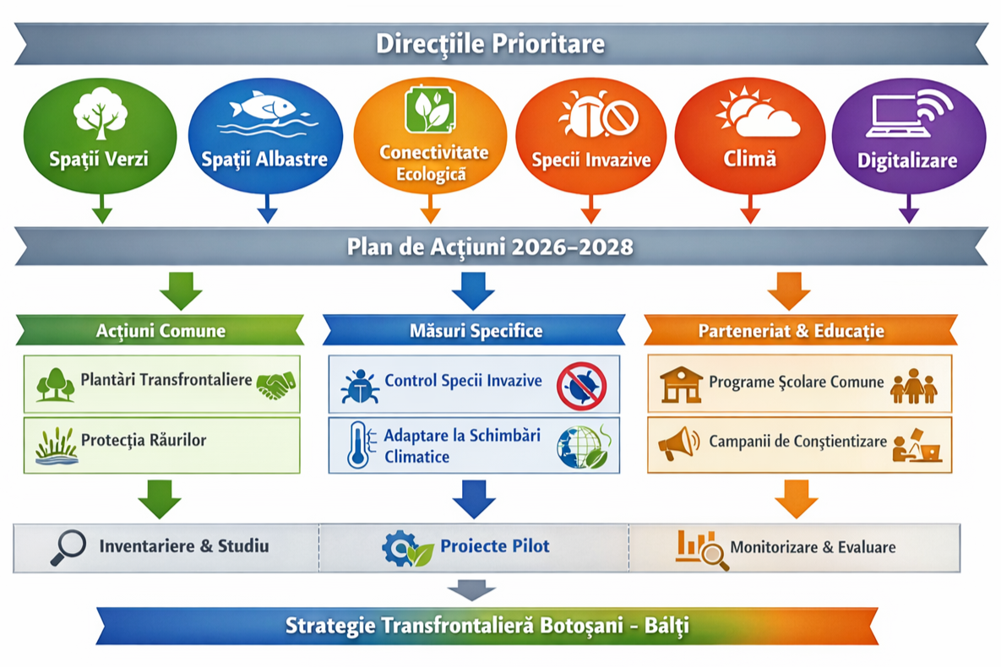
Această diagramă sintetizează arhitectura strategică a perioadei 2026–2028, evidențiind modul în care direcțiile prioritare se transformă în acțiuni concrete și etape de implementare și totodată oferă o imagine clară a tranziției de la viziune strategică la acțiune concretă, asigurând coerență între priorități, măsuri și rezultate.
Spații verzi și albastre – reprezintă nucleul ecologic al cooperării Botoșani–Bălți. Acțiunile comune includ plantări transfrontaliere, refacerea malurilor râurilor și crearea de zone verzi multifuncționale.
Conectivitate ecologică – direcția urmărește integrarea coridoarelor urbane și periurbane, cu accent pe mobilitatea speciilor și continuitatea habitatelor.
Specii invazive – măsurile specifice vizează controlul și prevenirea răspândirii speciilor invazive, prin monitorizare și intervenții coordonate.
Climă și adaptare – acțiunile includ implementarea soluțiilor bazate pe natură (SbN) și adaptarea infrastructurii urbane la fenomene extreme.
Digitalizare – direcția susține dezvoltarea platformei comune GIS și extinderea aplicației „iNature” pentru monitorizarea participativă.
Parteneriat și educație – promovează programe școlare comune, campanii de conștientizare și implicarea comunităților în protecția biodiversității.
La baza fluxului diagramei se află etapele de implementare:
Inventariere & Studiu – colectarea datelor și analiza spațiilor verzi și albastre.
Proiecte pilot – testarea soluțiilor transfrontaliere și validarea metodologiilor.
Monitorizare & Evaluare – măsurarea progresului prin indicatori ecologici, sociali și instituționali.
V. IMPACT ANTICIPAT
Ecologic: creșterea suprafeței spațiilor verzi urbane și conectivitatea coridoarelor ecologice transfrontaliere; reducerea fragmentării habitatelor; restaurarea ecosistemelor degradate. Impactul ecologic este tradus în indicatori concreți (suprafață verde, coridoare, restaurare) care pot fi măsurați anual și raportați la nivel național și global.
Social: acces echitabil la natură pentru comunități urbane vulnerabile; implicarea cetățenilor prin educație ecologică și știință participativă (aplicația „iNature”). Impactul social se reflectă în participarea publică și accesul la natură, monitorizat prin consultări și aplicația „iNature”.
Economic: mobilizarea investițiilor durabile, reducerea costurilor de adaptare la schimbările climatice prin soluții bazate pe natură (SbN). Impactul economic este indirect capturat prin reducerea costurilor de adaptare și prin investițiile mobilizate, raportate în documentele financiare ale primăriilor.
Instituțional: consolidarea cooperării transfrontaliere și armonizarea registrelor locale de spații verzi cu registrele naționale și cu indicatorii globali. Impactul instituțional se materializează în acorduri și protocoale transfrontaliere, monitorizate prin rapoarte comune și evaluări periodice.
- Creșterea suprafeței verzi și albastre gestionate durabil.
- Reducerea poluării aerului și apei.
- Îmbunătățirea conectivității ecologice și a rezilienței ecosistemelor.
- Creșterea implicării comunității în conservarea biodiversității.
- Reducerea efectelor schimbărilor climatice asupra mediului urban.
VI. INDICATORI DE MONITORIZARE
- % suprafață verde/albastră restaurată.
- Număr coridoare ecologice transfrontaliere create.
- Număr specii invazive controlate.
- Indicele Listei Roșii (RLI) pentru specii urbane.
- Nivelul de participare publică (voluntari, utilizatori aplicație).
Matrice narativă – Impact și monitorizare
Domeniu | Impact anticipat | Indicator de monitorizare | Instituții responsabile | Sursa de date / mecanism
Suprafață verde urbană | Creșterea suprafeței verzi și acces echitabil la natură | % suprafață verde din intravilan | Primăriile Botoșani și Bălți; Direcții locale de urbanism | Registre locale spații verzi; GIS municipal
Conectivitate ecologică | Reducerea fragmentării habitatelor urbane | km coridoare ecologice urbane | Agenția de Mediu MD; MMAP RO | Planuri urbanistice; hărți ecologice transfrontaliere
Restaurare ecosisteme | Restaurarea zonelor degradate și adaptare climatică | ha restaurate în zone urbane | MMAP RO; Agenția de Mediu MD | Plan Național de Restaurare; rapoarte locale
Biodiversitate urbană | Creșterea diversității speciilor monitorizate | nr. specii raportate prin „iNature” | ONG-uri locale; universități; primării | Aplicația „iNature”; baze de date naționale
Participare publică | Implicarea comunităților și transparență decizională | nr. consultări și participanți | Primării; consilii locale | Procese-verbale consultări; rapoarte participative
Poluare și climă | Reducerea poluării și reziliență climatică | indicatori locali de calitate aer/apă | Agenții de mediu; laboratoare de referință | Stații de monitorizare; rapoarte naționale
Instituțional | Cooperare transfrontalieră consolidată | nr. acorduri și inițiative comune | Primăriile Botoșani și Bălți; ministere de mediu | Protocoale de colaborare; rapoarte comune
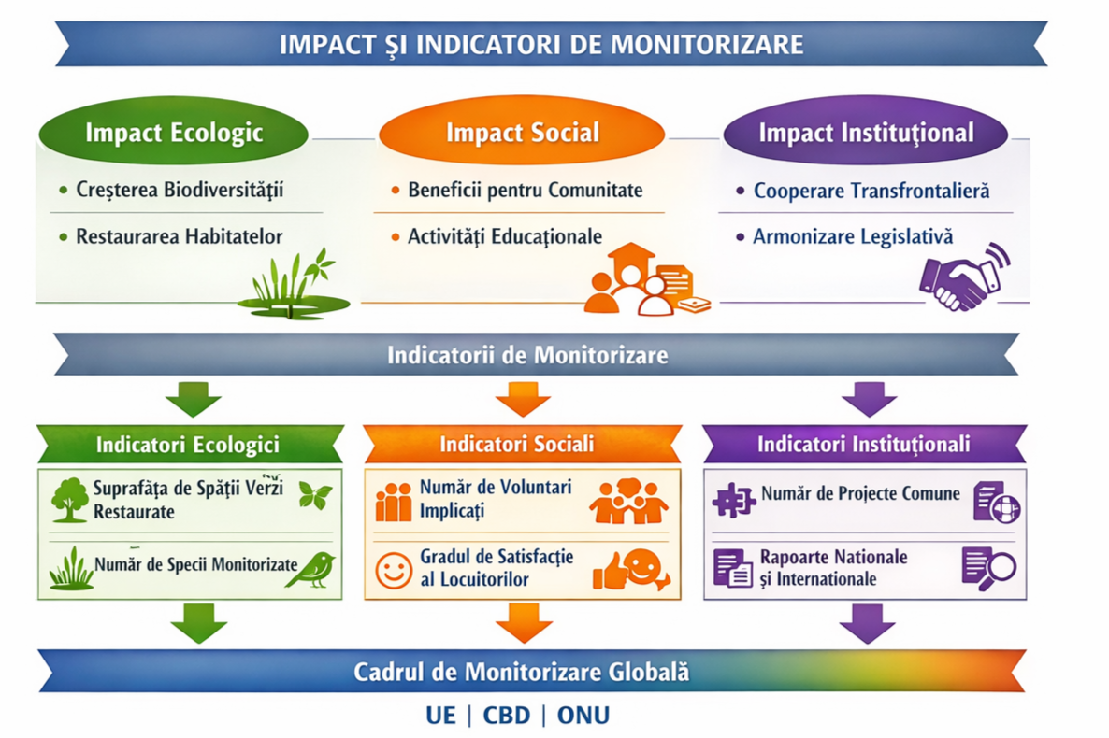

VII. IMPLEMENTARE ȘI RESPONSABILITĂȚI
- Primăria Botoșani și Primăria Bălți – coordonare locală.
- Ministerul Mediului (RO/MD) – suport metodologic și integrare în strategiile naționale.
- Parteneriate transfrontaliere – cooperare prin programe Interreg și mecanisme UE.
- Comunități locale și ONG-uri – implicare directă în acțiuni de conservare.
7.1. Principii de implementare
- Transparență și participare: toate acțiunile vor fi comunicate public și validate prin consultări.
- Coordonare transfrontalieră: implementarea va fi sincronizată între Botoșani și Bălți.
- Etapizare: planificare pe faze (scurt, mediu, lung termen).
- Integrare legislativă: respectarea cadrului normativ din RO și MD, cu raportare la GBF (Global Biodiversity Framework – Cadrul Global pentru Biodiversitate).
7.2. Structura instituțională
- Comitetul mixt de coordonare (Botoșani–Bălți): responsabil de planificare strategică și raportare internațională.
- Primăriile municipale: implementare directă a proiectelor urbane (spații verzi, coridoare ecologice).
- Ministerele mediului (RO și MD): armonizare legislativă, integrare în planurile naționale.
- Agențiile de mediu: monitorizare tehnică și raportare indicatori.
- ONG-uri și universități: suport în educație ecologică, cercetare și implicare comunitară.
7.3. Etapele de implementare
Faza I – Pregătire (2026–2027)
- Inventarierea spațiilor verzi și coridoarelor ecologice.
- Crearea bazei de date comune.
- Protocol transfrontalier oficial.
Faza II – Implementare (2027–2030)
- Extinderea spațiilor verzi.
- Restaurarea ecosistemelor urbane degradate.
- Lansarea aplicației „iNature” transfrontalier.
Faza III – Consolidare (2030–2035)
- Integrarea completă în planurile urbanistice.
- Raportare periodică către CBD și UE.
- Evaluarea impactului socio-economic.
VIII. PROCEDURI DE EVALUARE ȘI RAPORTARE
- Rapoarte anuale comune către consiliile municipale.
- Evaluare intermediară în 2028 și finală în 2030.
- Consultări publice periodice în ambele municipii.
8.1. Principii
- Periodicitate: evaluări anuale la nivel local, rapoarte consolidate la 2–4 ani.
- Standardizare: indicatorii vor fi raportați conform metodologiilor GBF și UE.
- Transparență: publicarea datelor pe platforme digitale accesibile.
8.2. Proceduri de evaluare
- Evaluare internă: realizată de primării și agențiile de mediu, pe baza indicatorilor locali.
- Evaluare externă: realizată de comitetul mixt și validată de ministerele mediului.
- Evaluare participativă: implicarea comunităților prin consultări și raportări din aplicația „iNature”.
8.3. Raportare
- Locală: rapoarte anuale publicate de primării.
- Națională: integrarea în registrele naționale de spații verzi și planurile de restaurare.
- Internațională: transmiterea datelor către Convenția pentru Diversitate Biologică (CBD) și Comisia Europeană.
8.4. Instrumente de raportare
- Baza de date transfrontalieră (GIS + aplicația „iNature”).
- Platformă digitală comună pentru transparență și acces public.
- Rapoarte narative și statistice: indicatori ecologici, sociali, economici și instituționali.
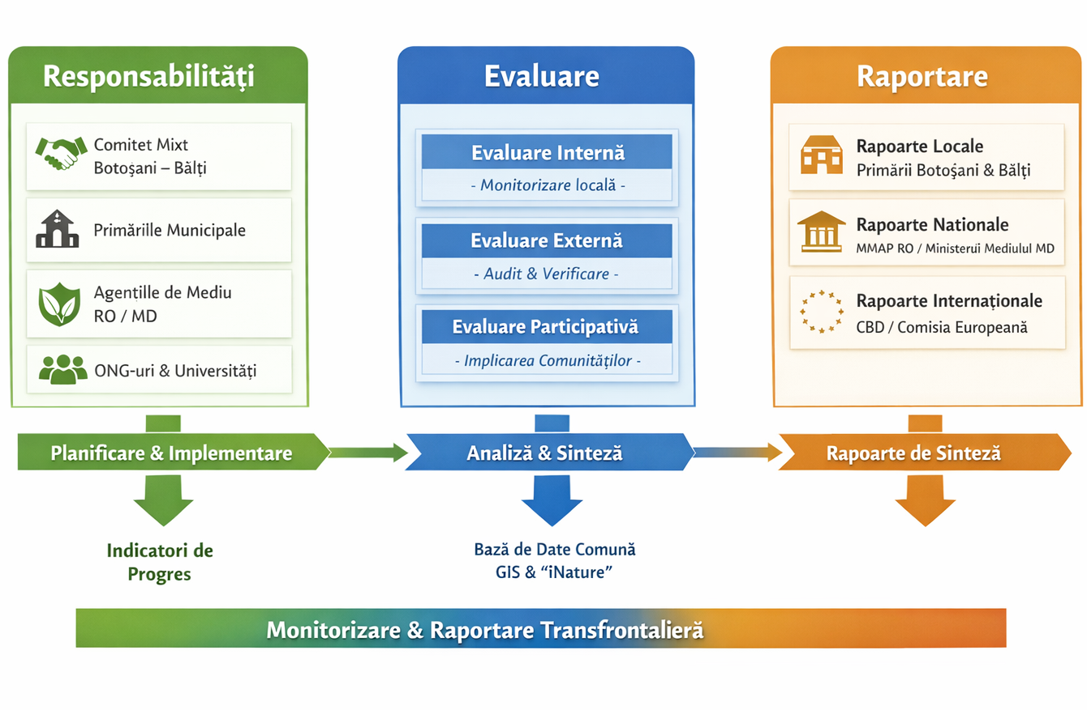

Coridoarele ecologice urbane sunt structuri de peisaj (alinieri de arbori, lunci, fâșii verzi) care interconectează habitatele naturale, permițând biodiversității să circule și să supraviețuiască în mediul construit. Ele funcționează ca rețele continue, îmbunătățind calitatea aerului, reducând efectul de insulă de căldură și oferind spații verzi esențiale pentru locuitori.
Infrastructura albastră urbană reprezintă rețeaua de corpuri de apă, inclusiv râuri, lacuri, canale, zone umede și iazuri, integrată în planificarea orașelor pentru a gestiona resursele de apă, a reduce inundațiile și a îmbunătăți calitatea vieții. Aceasta lucrează adesea împreună cu infrastructura verde (spații verzi) pentru a spori reziliența climatică.
Controlul speciilor invazive urbane implică monitorizarea, prevenirea și combaterea plantelor și animalelor alogene care amenință biodiversitatea locală și sănătatea umană, printr-un managementul corect inclusiv din parcuri, alte zone verzi și rezidențiale, pentru limitarea răspândirii speciilor precum ambrozia și combaterea dăunătorilor prin măsuri și metode inofensive biodiversității locale.
Soluțiile bazate pe natură (SbN) sunt acțiuni inspirate și susținute de natură, care abordează provocări societale precum schimbările climatice, riscurile de dezastre și pierderea biodiversității, oferind simultan beneficii pentru mediu și bunăstarea umană. Aceste abordări sunt recunoscute ca alternative durabile și, deseori, mai eficiente din punctul de vedere al costurilor comparativ cu măsurile inginerești tradiționale, și includ de fapt restaurarea ecosistemelor, infrastructura verde-albastră și gestionarea durabilă a resurselor naturale prin intervenții minim invazive ce utilizează procesele naturale pentru a proteja ecosistemele naturale și a contribui la adaptarea la schimbările climatice.
Primele exemple de practică de conservare transfrontalieră datează de la începutul anilor 1930, dar expansiunea sa rapidă a fost evidentă abia din anii 1980, în paralel cu creșterea ariilor protejate desemnate la nivel național. Astăzi, există peste 200 de exemple de cooperare transfrontalieră, variind de la acorduri informale la tratate interguvernamentale.
IUCN este o organizație globală lider în conservarea naturii și dezvoltarea durabilă, înființată în 1948. Aceasta reunește guverne și organizații ale societății civile pentru a proteja biodiversitatea, fiind renumită pentru gestionarea Listei Roșii a Speciilor Amenințate. IUCN oferă expertiză științifică, politici și soluții practice pentru a salvgarda natura.

